PHỤ LỤC 1
TÀI LIỆU HƯỚNG DẪN SỬ DỤNG
PHẦN MỀM CHẾ ĐỘ BÁO CÁO THỐNG KÊ
ÁP DỤNG ĐỐI VỚI SỞ CÔNG THƯƠNG
CÁC TỈNH, THÀNH PHỐ TRỰC THUỘC TRUNG ƯƠNG

MỤC LỤC

1. Tổng quan 2
1.1. Mục tiêu 2
1.2. Mô hình triển khai 2
2. Hướng dẫn đăng nhập 2
3. Các chức năng chính của chương trình 4
3.1. Các module chính 4
3.2. Mô tả các chức năng khi mở chương trình 4
4. Hướng dẫn cập nhật số liệu báo cáo thống kê 6
4.1. Quy trình cập nhật số liệu 6
4.2. Cập nhật số liệu báo cáo thống kê 6
a. Chuyên viên 6
b. Lãnh đạo phòng 9
c. Lãnh đạo Sở Công Thương 11
d. Bộ Công Thương 13
5. Danh sách tên viết tắt của các Sở Công Thương .…………………………16

1. TỔNG QUAN

1.1. Mục tiêu
Phần mềm Chế độ báo cáo thống kê áp dụng đối với Sở Công Thương các tỉnh, thành phố trực thuộc Trung ương đáp ứng các mục tiêu sau:
- Quản lý tập trung toàn bộ dữ liệu báo cáo thống kê theo Thông tư số 34/2022/TT-BCT ngày 20 tháng 12 năm 2022 của Bộ Công Thương Quy định Chế độ báo cáo thống kê áp dụng đối với Sở Công Thương các tỉnh, thành phố trực thuộc Trung ương.
- Hỗ trợ công tác tổng hợp, trích xuất, khai thác dữ liệu thống kê theo nhiều tiêu chí, mục đích khác nhau.
- Tiết kiệm thời gian, công sức thực hiện báo cáo, đồng thời, góp phần nâng cao ứng dụng công nghệ thông tin tại đơn vị.

1.2. Mô hình triển khai
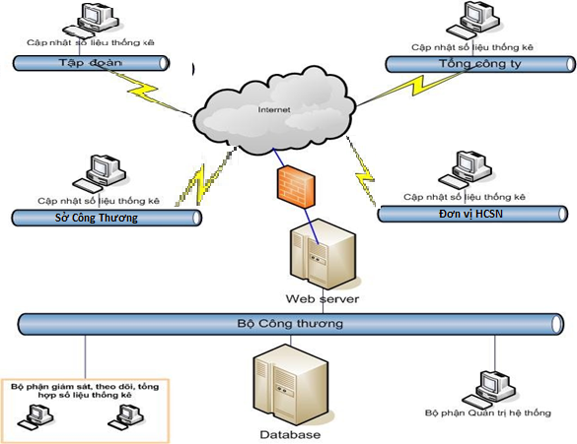
Đánh giá hệ thống
- Hệ thống quản lý tập trung, dữ liệu cập nhật kịp thời.
- Hệ thống xây dựng theo mô hình web-base, thuận lợi cho việc triển khai, cài đặt, nâng cấp.
- Phân quyền truy cập và thao tác theo quyền hạn.
- Hỗ trợ cập nhật dữ liệu từ file excel.
- Là cơ sở để phát triển dữ liệu và mở rộng phạm vi khai thác dữ liệu từ kho dữ liệu thống kê.

2. Hướng dẫn đăng nhập
Địa chỉ truy cập: cdbcthongke.moit.gov.vn
Các đơn vị sẽ được cấp 3 tài khoản theo quy tắc sau đây:
Tên tài khoản (User):
- Chuyên viên: cv + . + tên viết tắt đơn vị
- Lãnh đạo phòng: ldp + . + tên viết tắt đơn vị
- Lãnh đạo các Sở Công Thương: ld + . + tên viết tắt đơn vị
(Danh sách tên viết tắt của các Sở Công Thương đính kèm).
Ví dụ: Sở Công Thương Hà Nội được cấp 3 tài khoản gồm có:
- Chuyên viên: cv.hanoi
- Lãnh đạo phòng: ldp.hanoi
- Lãnh đạo đơn vị: ld.hanoi
Mật khẩu (pass) mặc định là: 123
Sau khi đăng nhập lần đầu, đơn vị phải thực hiện đổi mật khẩu và có trách nhiệm bảo mật tài khoản truy cập.
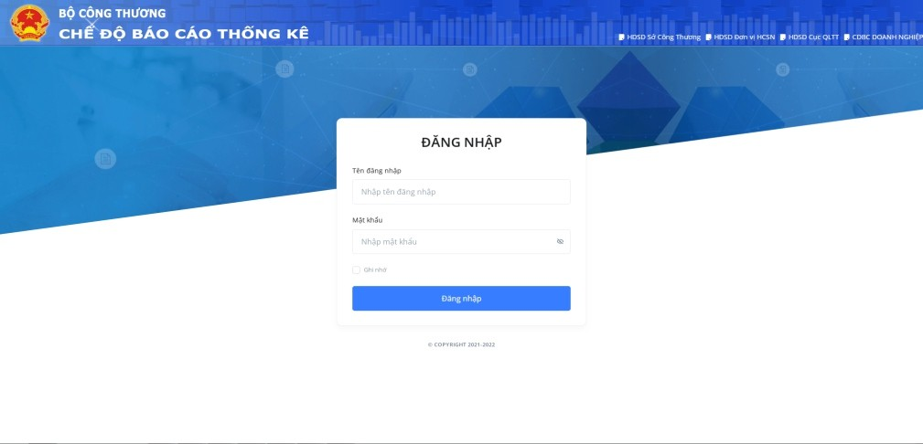
Đây là chương trình chạy trên nền WEB nên không cần cài đặt, người dùng chỉ cần copy đường link lên trình duyệt Firefox hoặc Google Chrome để chạy chương trình. Sau khi có đường link, chạy link đó và giao diện chương trình hiện lên như sau:

Các bước thực hiện đăng nhập vào chương trình:
Bước 1: Nhập tên đăng nhập chính là tên tài khoản đã được cấp cho mỗi cá nhân của các Sở Công Thương.
Bước 2: Nhập mật khẩu.
Bước 3: Click nút để đăng nhập vào chương trình.
Chú ý:
Chương trình sử dụng tốt nhất khi chạy trên trình duyệt Firefox Google Chrome. Khi chạy chương trình lần đầu trên các trình duyệt, thỉnh thoảng có cửa sổ pop-up hiện lên. Khi đó bạn nhấn vào nút tùy chọn (options) cho phép cửa sổ tự mở trên trang web này (Allow popup…).

3. Các chức năng chính của chương trình

3.1. Các module chính
Module “Báo cáo Sở Công Thương”
Chức năng: Cập nhật số liệu báo cáo và quản lý các danh mục.
Module “Văn bản pháp luật”
Chức năng: Xem, tìm kiếm các văn bản do Chính phủ, Thủ tướng Chính phủ, Bộ Công Thương, Bộ Kế hoạch và Đầu tư, Tổng cục Thống kê, các cơ quan khác ban hành.

3.2. Mô tả các chức năng khi mở chương trình
Khi đăng nhập vào chương trình, giao diện chương trình như sau:
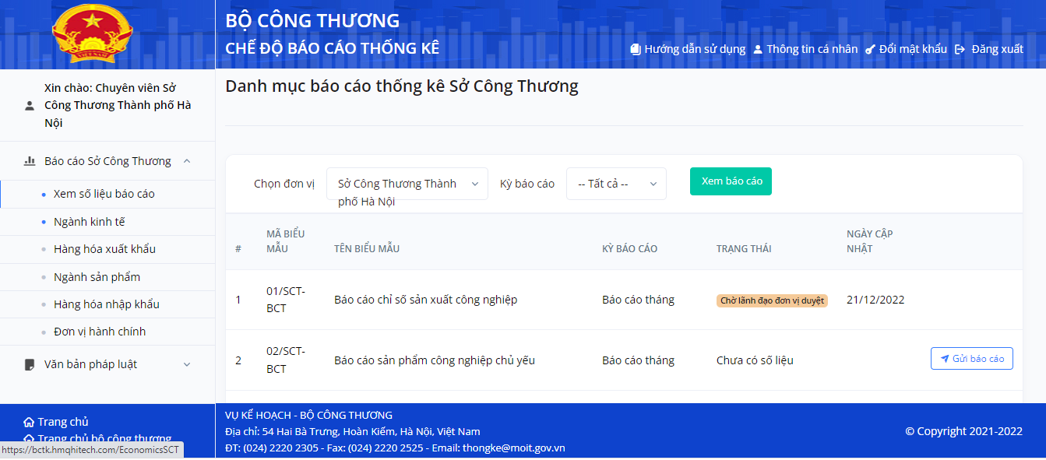

Menu dọc bên trái màn hình là các form cập nhật thông tin (mô tả cụ thể trong mục 2, 3, 4).
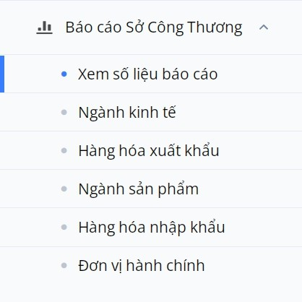

Menu ngang bên phải màn hình
HƯỚNG DẪN SỬ DỤNG: Người dùng click trực tiếp vào module để xem hướng dẫn sử dụng chương trình.
THÔNG TIN CÁ NHÂN: Người sử dụng cần cập nhật thông tin cá nhân của mình như sau:
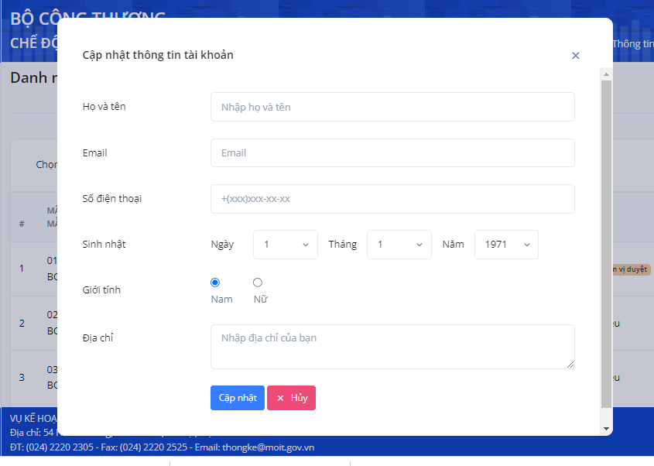
Bước 1: Cập nhật các thông tin mà form yêu cầu.
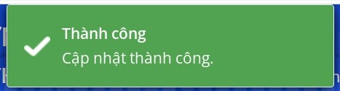
Bước 2: Click nút CẬP NHẬT để lưu thông tin người dùng, hoặc click HỦY để hủy bỏ thao tác. Có thông báo khi bạn ghi thành công dữ liệu.

ĐỔI MẬT KHẨU: Người dùng click trực tiếp vào module để thay đổi mật khẩu. Form thay đổi mật khẩu hiện lên như sau:
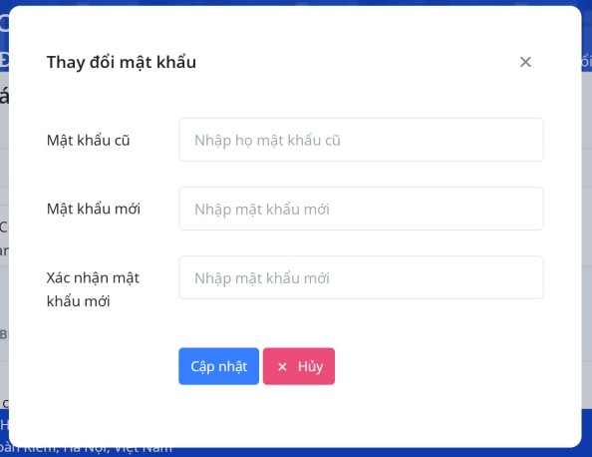
Các bước thực hiện :
Bước 1: Nhập mật khẩu cũ
Bước 2: Cập nhật mật khẩu mới
Bước 3: Nhập lại mật khẩu mới
Bước 4: Click nút CẬP NHẬT để lưu lại mật khẩu mới hoặc Click nút HỦY để hủy bỏ thao tác.

4. Hướng dẫn cập nhật số liệu báo cáo thống kê

4.1. Quy trình cập nhật số liệu
Quy trình cập nhật số liệu theo mô hình sau:
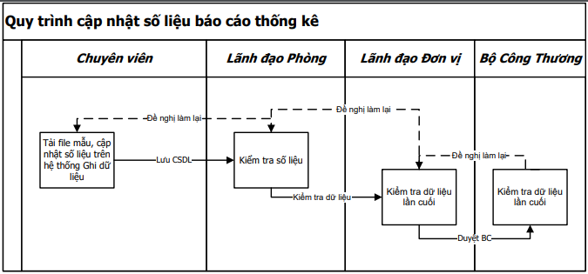
Nhiệm vụ của Chuyên viên:
- Thực hiện việc tổng hợp dữ liệu đưa vào hệ thống.
- Lưu dữ liệu và chuyển dữ liệu lên Lãnh đạo phòng để kiểm tra.
- Chỉnh sửa dữ liệu bị trả lại (nếu có) và thực hiện các thao tác của quy trình lại từ đầu.
Nhiệm vụ của Lãnh đạo phòng:
- Thực hiện rà soát dữ liệu do chuyên viên chuyển lên.
- Kiểm tra dữ liệu và chuyển dữ liệu lên Lãnh đạo Sở Công Thương.
- Trả lại chuyên viên để hoàn thiện nếu báo cáo bị Lãnh đạo Sở Công Thương yêu cầu làm lại.
Nhiệm vụ của Lãnh đạo Sở Công Thương:
- Thực hiện rà soát dữ liệu do Lãnh đạo phòng chuyển lên.
- Duyệt dữ liệu và chuyển dữ liệu lên Bộ Công Thương.
- Trả lại Lãnh đạo phòng nếu báo cáo bị Bộ Công Thương yêu cầu làm lại.
Nhiệm vụ của công chức Bộ Công Thương:
- Thực hiện rà soát, kiểm tra báo cáo của Sở Công Thương gửi lên.
- Nếu báo cáo sai hoặc chưa đạt yêu cầu thì trả lại Lãnh đạo Sở Công Thương để hoàn thiện.
- Thực hiện tổng hợp báo cáo.

4.2. Cập nhật số liệu báo cáo thống kê

a. Chuyên viên
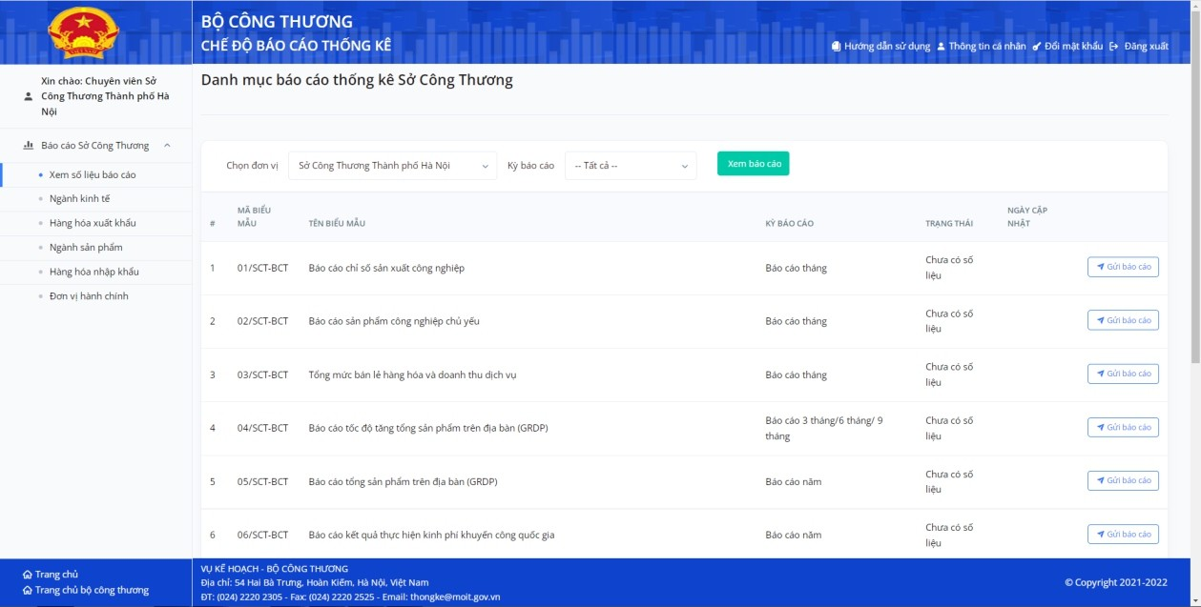
Sau khi đăng nhập click vào đường dẫn: Click Sở Công Thương sau đó click tiếp Cập nhật số liệu báo cáo
* Chức năng: Xem
Thao tác:
Bước 1: Chọn loại kỳ báo cáo
Bước 2: Chọn kỳ báo cáo cụ thể
Bước 3: Click nút XEM giao diện chương trình hiện lên như sau:
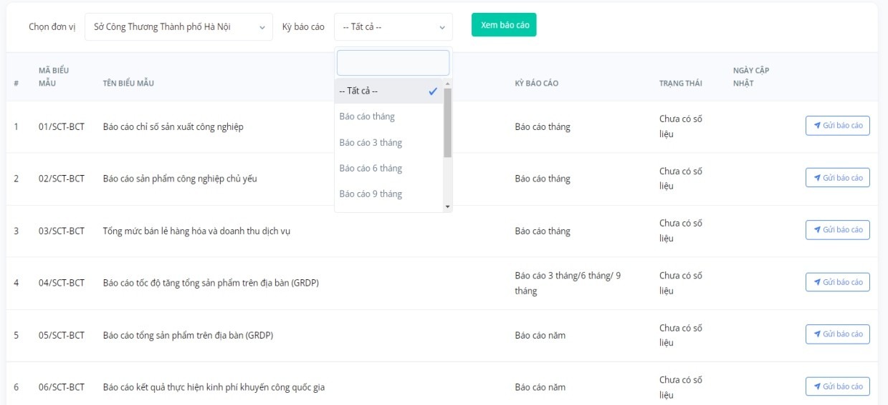

* Chọn Danh mục
Trước khi thực hiện các biểu có sử dụng đến các Danh mục, chuyên viên thực hiện chọn Danh mục chọn tên ngành, tên sản phẩm đang thực hiện báo cáo của địa phương để cập nhật lần đầu.
Đường dẫn: Muốn chọn danh mục nào thì click trực tiếp vào Danh mục đó như hình dưới (Ví dụ: thực hiện cập nhật Danh mục Ngành kinh tế).
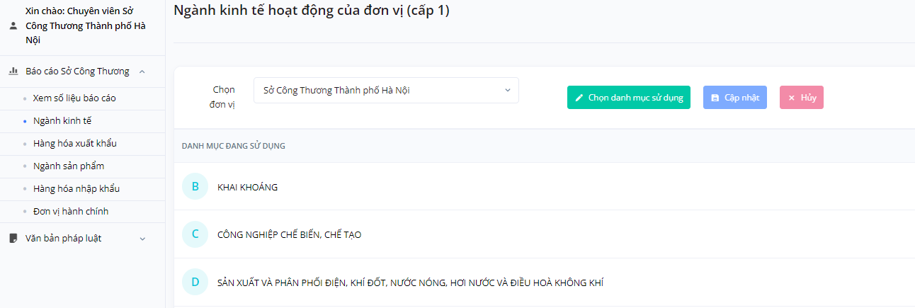
Màn hình hiện ra:
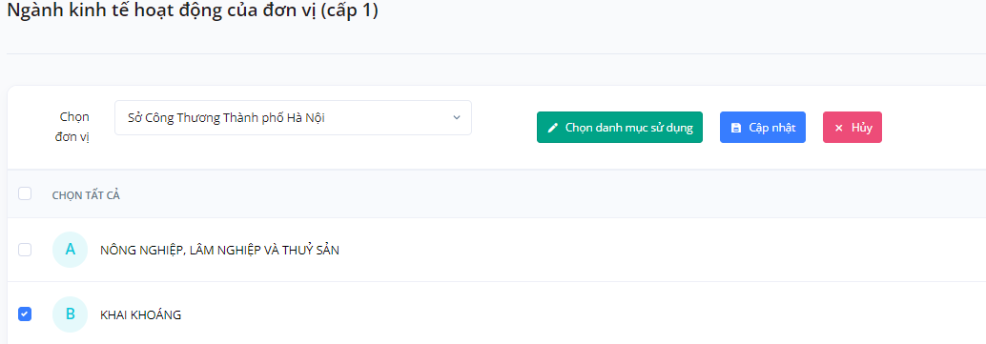
Chức năng: Chọn danh mục sử dụng, Cập nhật và Huỷ
Thao tác
Bước 1: Click Chọn danh mục sử dụng
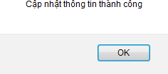Bước 2: Sau khi chọn Danh mục, click CẬP NHẬT để lưu thông tin hoặc HỦY để hủy bỏ thao tác cập nhật.

* Cập nhật báo cáo
Bước 1: Chọn biểu báo cáo cần cập nhật dữ liệu
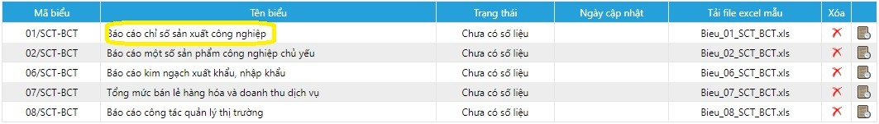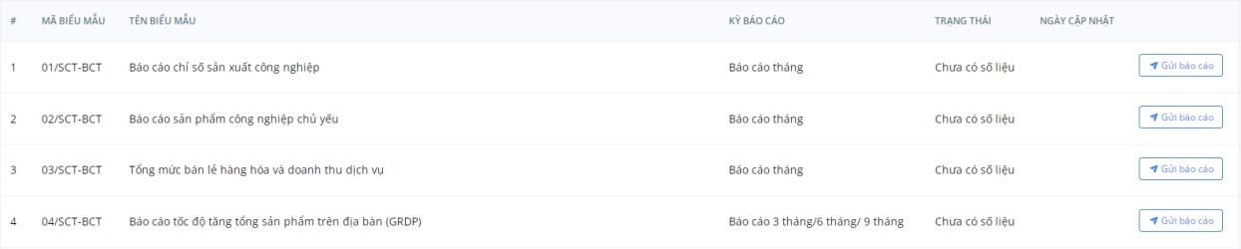
Màn hình hiện ra:

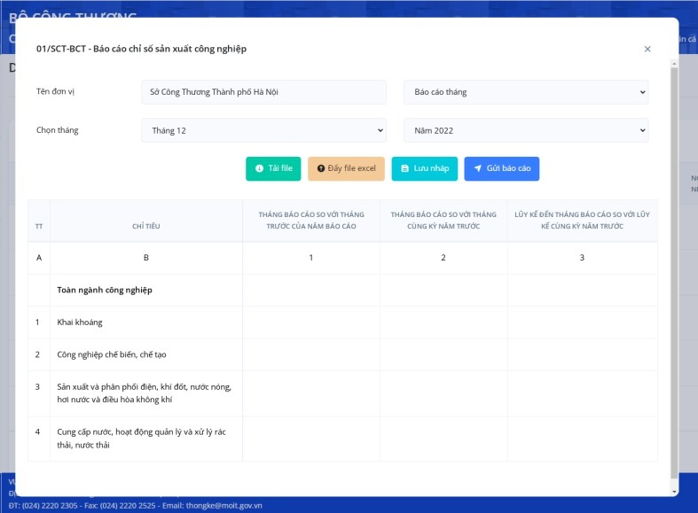

Bước 2: Chuyên viên click để tải file excel mẫu về.
Bước 3: Chuyên viên thực hiện đưa dữ liệu vào file mẫu rồi đẩy file dữ liệu lên hệ thống bằng cách click 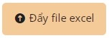 màn hình hiện ra.
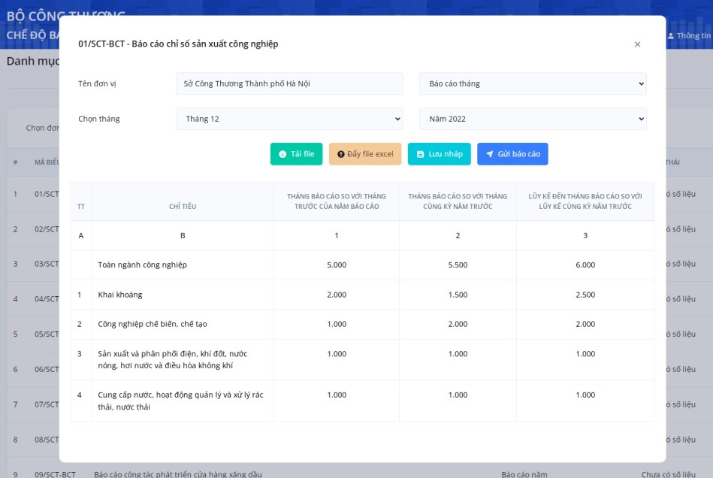
Bước 3: Chuyên viên thực hiện kiểm tra lại dữ liệu một lần nữa trên web rồi click nút để gửi báo cáo lên Lãnh đạo phòng.

b. Lãnh đạo phòng
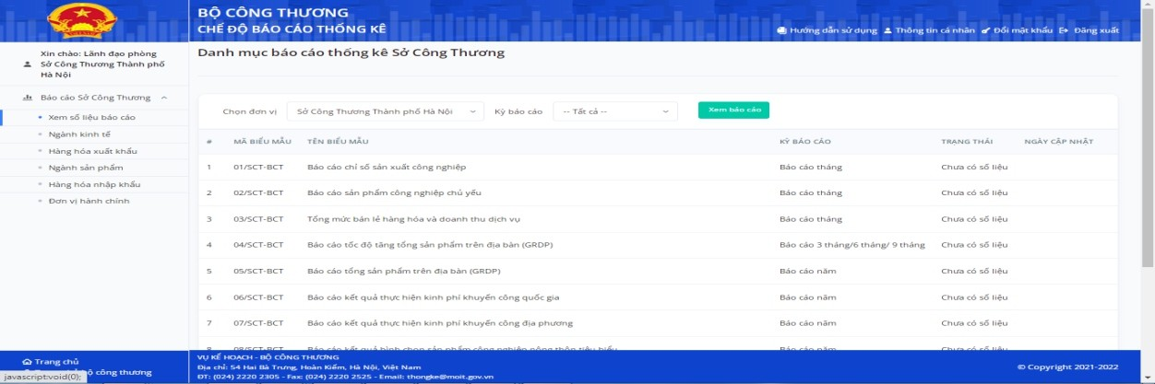

Sau khi đăng nhập, click vào mục Báo cáo Sở Công Thương sau đó click tiếp Xem số liệu báo cáo
Chức năng: Xem, duyệt báo cáo, trả lại báo cáo
Thao tác:
Bước 1: Chọn loại kỳ báo cáo
Bước 2: Chọn kỳ báo cáo cụ thể
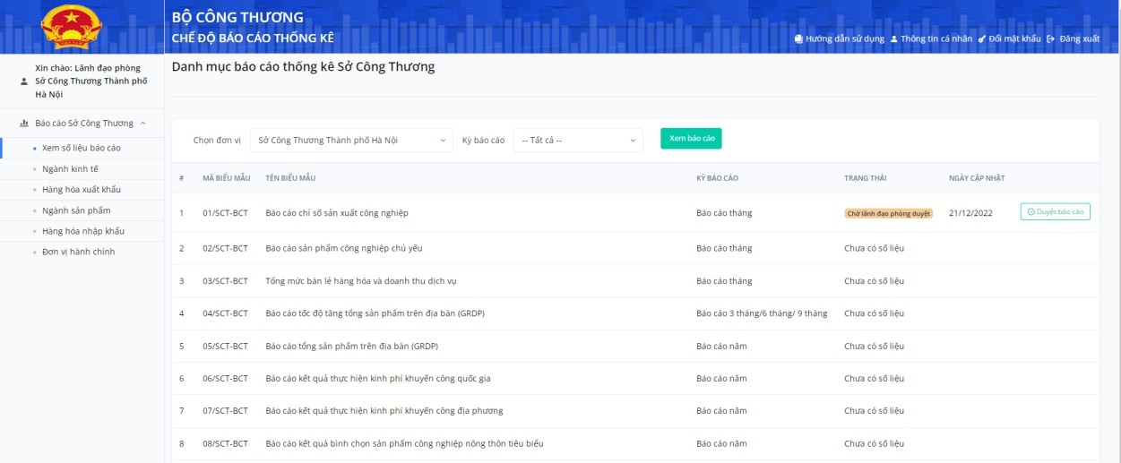
Bước 3: Click nút XEM BÁO CÁO giao diện chương trình hiện lên như sau:

Để kiểm tra báo cáo chuyên viên gửi lên, Lãnh đạo phòng làm như sau:
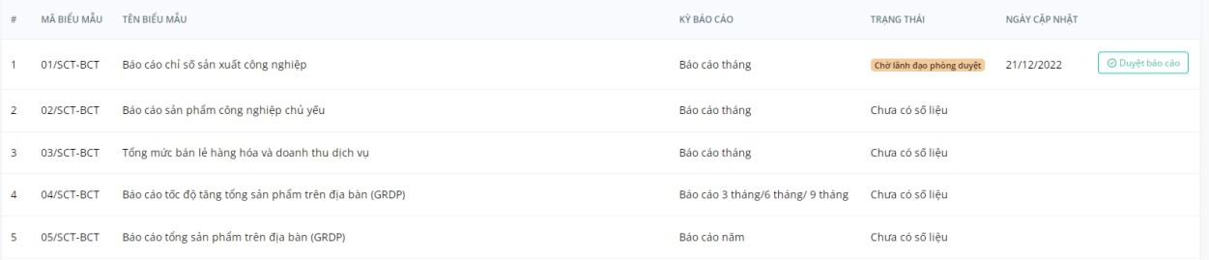
Bước 4: Chọn biểu báo cáo cần kiểm tra dữ liệu của cấp dưới gửi lên (Có trạng thái là Chờ lãnh đạo phòng duyệt):

Màn hình hiện ra:
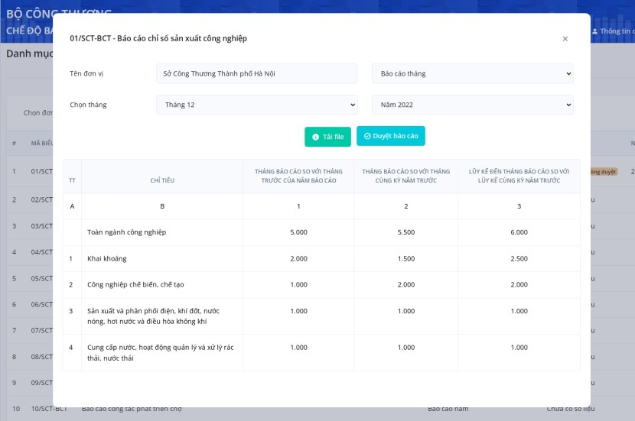

Bước 5: Có thể kiểm tra trực tiếp trên Web hoặc click để tải file dữ liệu về kiểm tra.
Bước 6: Sau khi kiểm tra dữ liệu, Lãnh đạo phòng click , cửa sổ màn hình hiện ra:
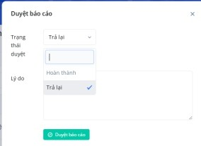

Bước 7: Nếu Lãnh đạo phòng thấy dữ liệu:
- Nếu sai, chọn TRẢ LẠI để chuyển về cho chuyên viên xử lý lại dữ liệu.
- Nếu đúng, chọn HOÀN THÀNH để đẩy dữ liệu lên Lãnh đạo Sở Công Thương.

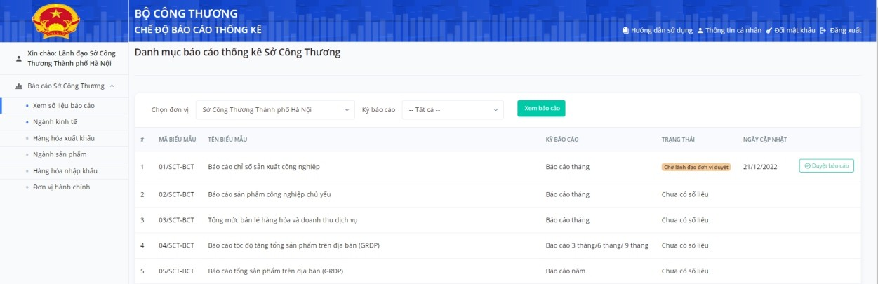
c. Lãnh đạo Sở Công Thương

Sau khi đăng nhập click vào đường dẫn: Click Sở Công Thương sau đó click tiếp Cập nhật số liệu báo cáo
Chức năng: Xem, duyệt báo cáo, trả lại báo cáo
Thao tác:
Bước 1: Chọn loại kỳ báo cáo
Bước 2: Chọn kỳ báo cáo cụ thể
Bước 3: Click nút XEM BÁO CÁO giao diện chương trình hiện lên như sau:
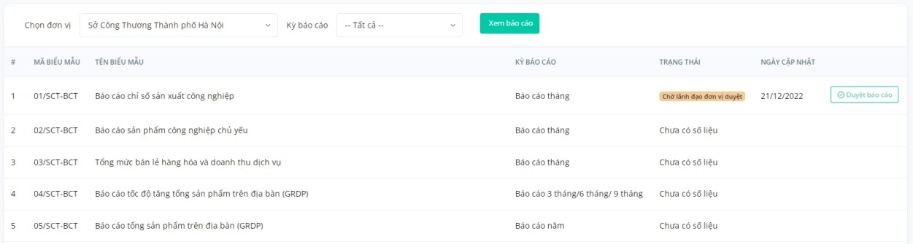

Để duyệt báo cáo của Lãnh đạo phòng gửi lên và đồng thời gửi lên Bộ Công Thương, Lãnh đạo Sở Công Thương làm như sau:
Bước 4: Chọn biểu báo cáo cần duyệt của cấp phòng gửi lên (Có trạng thái là Lãnh đạo phòng đã duyệt):
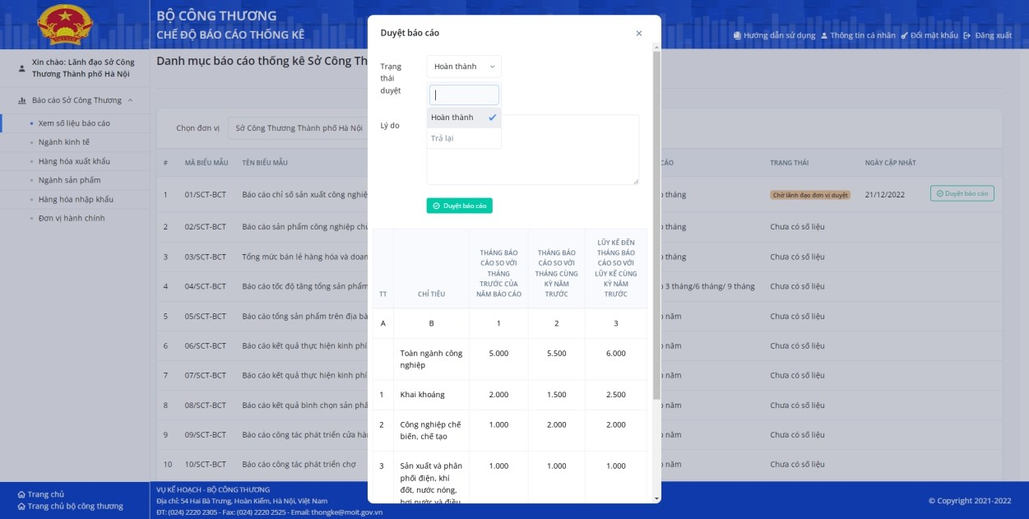
Màn hình hiện ra:

Bước 5: Có thể kiểm tra trực tiếp trên Web hoặc click để tải file dữ liệu về kiểm tra.
Bước 6: Sau khi kiểm tra dữ liệu, Lãnh đạo phòng click , cửa sổ màn hình hiện ra:

Bước 7: Nếu Sở Công Thương thấy dữ liệu:
- Nếu sai, chọn TRẢ LẠI để chuyển về Lãnh đạo phòng xử lý lại dữ liệu.
- Nếu đúng, chọn HOÀN THÀNH để đẩy dữ liệu lên Bộ Công Thương.

d. Bộ Công Thương

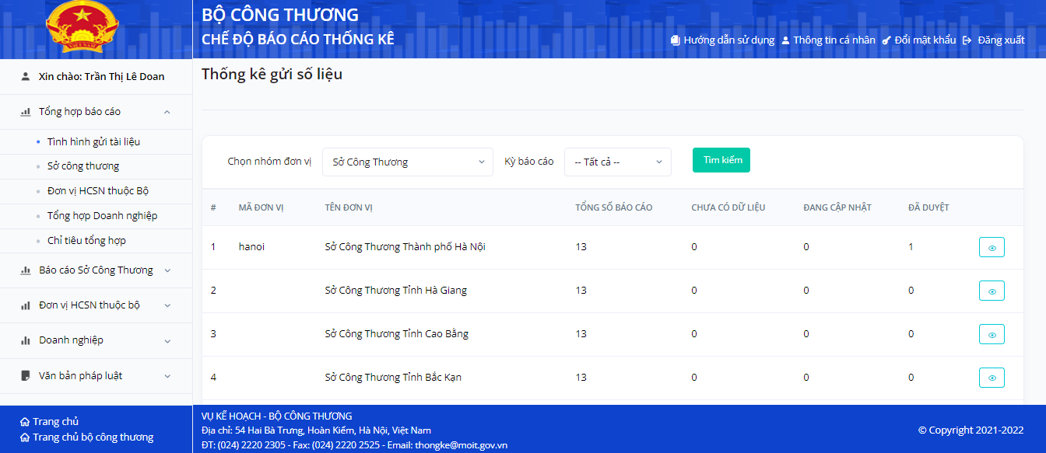
Sau khi đăng nhập click vào đường dẫn: Click Sở Công Thương sau đó click tiếp Cập nhật số liệu báo cáo
Chức năng: Xem
Thao tác:
Bước 1: Chọn loại kỳ báo cáo
Bước 2: Chọn kỳ báo cáo
Bước 3: Click nút XEM giao diện chương trình hiện lên như sau:
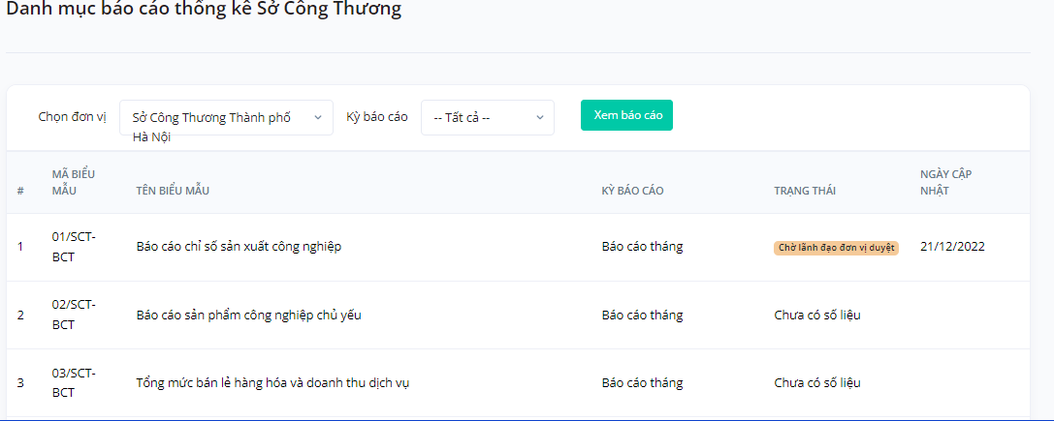
Để xem báo cáo của Lãnh đạo Sở Công Thương gửi lên, công chức Bộ làm như sau:
Bước 1: Chọn biểu báo cáo của Lãnh đạo Sở Công Thương gửi lên (Có trạng thái là Lãnh đạo đơn vị đã duyệt):
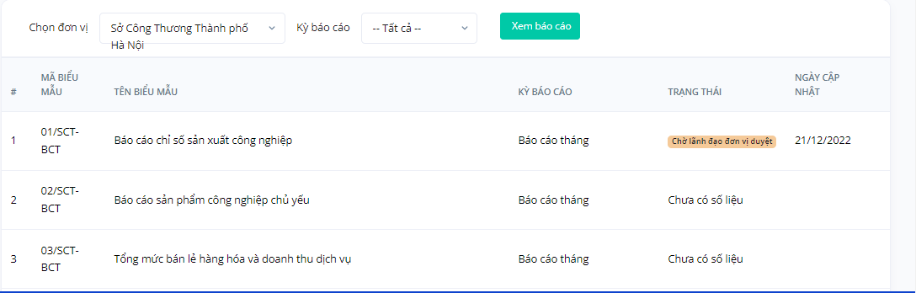
Màn hình hiện ra:
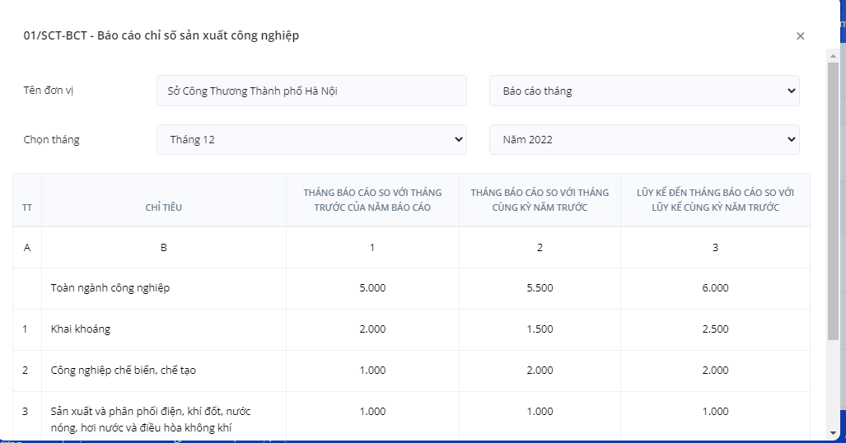
Bước 2: Có thể kiểm tra trực tiếp trên Web hoặc click để tải file dữ liệu về kiểm tra.
Bước 3: Nếu công chức Bộ thấy dữ liệu:
- Sai click để trả lại Lãnh đạo Sở Công Thương xử lý dữ liệu.
- Đúng tiến hành tổng hợp dữ liệu.

DANH SÁCH TÊN VIẾT TẮT CỦA CÁC SỞ CÔNG THƯƠNG

TT | TÊN ĐƠN VỊ | TÊN VIẾT TẮT
1 | Sở Công Thương thành phố Cần Thơ | cantho
2 | Sở Công Thương thành phố Đà Nẵng | danang
3 | Sở Công Thương thành phố Hà Nội | hanoi
4 | Sở Công Thương thành phố Hải Phòng | haiphong
5 | Sở Công Thương thành phố Hồ Chí Minh | hochiminh
6 | Sở Công Thương tỉnh An Giang | angiang
7 | Sở Công Thương tỉnh Bà Rịa - Vũng Tàu | bariavungtau
8 | Sở Công Thương tỉnh Bắc Giang | bacgiang
9 | Sở Công Thương tỉnh Bắc Kạn | backan
10 | Sở Công Thương tỉnh Bạc Liêu | baclieu
11 | Sở Công Thương tỉnh Bắc Ninh | bacninh
12 | Sở Công Thương tỉnh Bến Tre | bentre
13 | Sở Công Thương tỉnh Bình Định | binhdinh
14 | Sở Công Thương tỉnh Bình Dương | binhduong
15 | Sở Công Thương tỉnh Bình Phước | binhphuoc
16 | Sở Công Thương tỉnh Bình Thuận | binhthuan
17 | Sở Công Thương tỉnh Cà Mau | camau
18 | Sở Công Thương tỉnh Cao Bằng | caobang
19 | Sở Công Thương tỉnh Đắk Lắk | daklak
20 | Sở Công Thương tỉnh Đăk Nông | daknong
21 | Sở Công Thương tỉnh Điện Biên | dienbien
22 | Sở Công Thương tỉnh Đồng Nai | dongnai
23 | Sở Công Thương tỉnh Đồng Tháp | dongthap
24 | Sở Công Thương tỉnh Gia Lai | gialai
25 | Sở Công Thương tỉnh Hà Giang | hagiang
26 | Sở Công Thương tỉnh Hà Nam | hanam
27 | Sở Công Thương tỉnh Hà Tĩnh | hatinh
28 | Sở Công Thương tỉnh Hải Dương | haiduong
29 | Sở Công Thương tỉnh Hậu Giang | haugiang
30 | Sở Công Thương tỉnh Hòa Bình | hoabinh
31 | Sở Công Thương tỉnh Hưng Yên | hungyen
32 | Sở Công Thương tỉnh Kiên Giang | kiengiang
33 | Sở Công Thương tỉnh Kon Tum | kontum
34 | Sở Công Thương tỉnh Khánh Hòa | khanhhoa
35 | Sở Công Thương tỉnh Lai Châu | laichau
36 | Sở Công Thương tỉnh Lâm Đồng | lamdong
37 | Sở Công Thương tỉnh Lạng Sơn | langson
38 | Sở Công Thương tỉnh Lào Cai | laocai
39 | Sở Công Thương tỉnh Long An | longan
40 | Sở Công Thương tỉnh Nam Định | namdinh
41 | Sở Công Thương tỉnh Nghệ An | nghean
42 | Sở Công Thương tỉnh Ninh Bình | ninhbinh
43 | Sở Công Thương tỉnh Ninh Thuận | ninhthuan
44 | Sở Công Thương tỉnh Phú Thọ | phutho
45 | Sở Công Thương tỉnh Phú Yên | phuyen
46 | Sở Công Thương tỉnh Quảng Trị | quangtri
47 | Sở Công Thương tỉnh Quảng Bình | quangbinh
48 | Sở Công Thương tỉnh Quảng Nam | quangnam
49 | Sở Công Thương tỉnh Quảng Ngãi | quangngai
50 | Sở Công Thương tỉnh Quảng Ninh | quangninh
51 | Sở Công Thương tỉnh Sóc Trăng | soctrang
52 | Sở Công Thương tỉnh Sơn La | sonla
53 | Sở Công Thương tỉnh Tây Ninh | tayninh
54 | Sở Công Thương tỉnh Thái Bình | thaibinh
55 | Sở Công Thương tỉnh Thừa Thiên Huế | thuathienhue
56 | Sở Công Thương tỉnh Tiền Giang | tiengiang
57 | Sở Công Thương tỉnh Trà Vinh | travinh
58 | Sở Công Thương tỉnh Tuyên Quang | tuyenquang
59 | Sở Công Thương tỉnh Vĩnh Long | vinhlong
60 | Sở Công Thương tỉnh Vĩnh Phúc | vinhphuc
61 | Sở Công Thương tỉnh Yên Bái | yenbai
62 | Sở Công Thương tỉnh Thái Nguyên | thainguyen
63 | Sở Công Thương tỉnh Thanh Hóa | thanhhoa

